ПУБЛИЧНЫЙ ДОКЛАД

Муниципального казенного общеобразовательного учреждения «Элисенваарская средняя общеобразовательная школа»

за 2011-2012 учебный год

1. Общая характеристика учреждения

Статус по Уставу, учредители:
Муниципальное казенное общеобразовательное учреждение «Элисенваарская средняя общеобразоваетльная школа»
e-mail – elis_ch_37@mail.ru
официальный сайт - http://elissh2008.ucoz.ru/index/glavnaja/0-2
Учредитель – муниципальное образование «Лахденпохский муниципальный район в лице Администрации Лахденпохского муниципального района
Лицензия на образовательную деятельность – РО № 006195 от 04. 06.2012г
Государственная аккредитация – ОП № 010317 от 10.07.2012 г.
На базе школы работает отделение дополнительного образования детей.

Характеристика контингента учащихся

 | 2007-2008 уч.г. | 2008-2009 уч.г. | 2009-2010 уч.г. | 2010-2011 уч.г. | 2011-2012 уч.г. | 2012-2013 уч.г. | 2013-2014 уч.г.
1-4 классы | 48 | 53 | 54 | 52 | 47 | 36 | 43
5-9 классы | 85 | 76 | 75 | 73 | 66 | 63 | 65
10-11 классы | 17 | 14 | 16 | 15 | 9 | 17 | 19
итого | 150 | 143 | 145 | 140 | 122 | 116 | 127

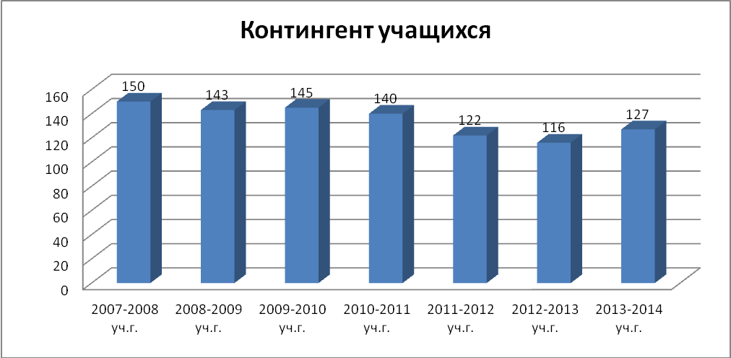

Процесс снижения количества обучающихся, продолжавшийся на протяжении более 10 лет, начиная с 2012 года стабилизируется около 120 – 130 обучающихся в перспективе на 5 лет.
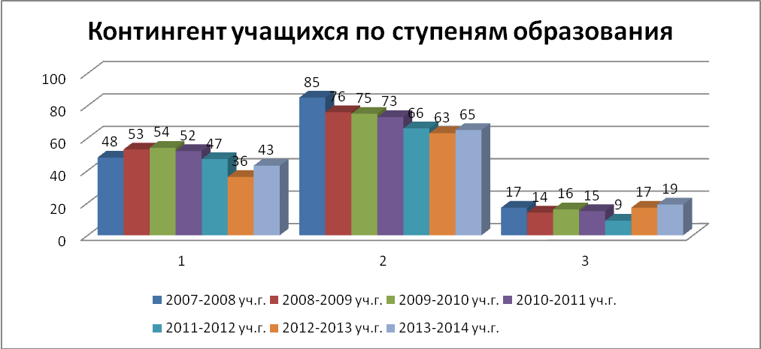

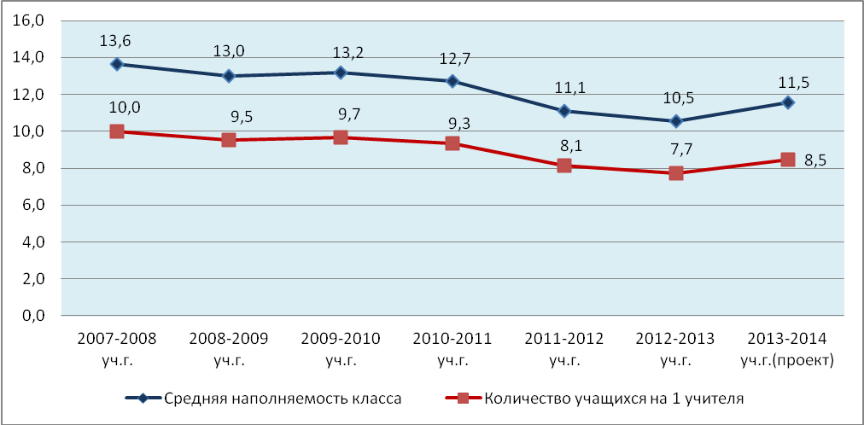

Управленческий, педагогический и вспомогательный персонал школы.
Администрация школы:
Левина Татьяна Андреевна - директор школы.
Орлова Ирина Викторовна - заместитель директора по УВР.
Баранов Владимир Александрович – заместитель директора по безопасности (0,4 ставки).

Педагогический и учебно-вспомогательный персонал:

Должность | Количество ставок по штатному расписанию | Количество работников, чел | Примечание
Учитель | 17,78 | 15 | Вн.совм-во
Социальный педагог | 0,5 | 1
Воспитатель (ГПД) | 0,5 | 1 | Вн.совм-во
Педагог доп.ообразования | 0,25 |  | Вн.совм-во
Педагог-организатор | 1 |  | вакансия
Учитель-логопед | 0,25 |  | Вн. совм-во
Библиотекарь | 0,5 | 1
Секретарь-машинистка | 1 |  | Вн.совм.
Лаборант | 0,5 |  | Вн.совм.

Обслуживающий персонал:
В соответствии со штатным расписанием численность обслуживающего персонала составляет 15 чел., в том числе: кочегары – 4 чел, работники столовой – 3 чел., уборщицы – 3 чел., сторожа – 3 чел., заведующий хозяйством – 1 чел., водитель автобуса – 1 чел. Оплата труда обслуживающего персонала финансируется за счет средств субвенции Республики Карелия.
По штатному расписанию на 01.04.2012 г:
ФОТ (АП) – 48,253 тыс.руб/мес.
ФОТ (уч) – 204,022 тыс.руб/мес.,
ФОТ (прочий пед. персонал) – 12,204 тыс.руб/мес
ФОТ (учебно-вспомогательный персонал) – 28,462 тыс.руб/мес.
ФОТ (обслуживающий персонал) – 88,759 тыс.руб/мес.
Стимулирующий ФОТ:
учителей - 134,245 тыс.руб/мес.
Административного персонала и прочих работников – 47,770 тыс.руб/мес.

Органы государственно-общественного управления и самоуправления
Управление Образовательным учреждением осуществляется в соответствии с действующим законодательством и Уставом школы на основе сотрудничества педагогического, ученического и родительского коллективов.
Управление Образовательным учреждением строится на принципах единоначалия и самоуправления.
Органами самоуправления школы являются:
- Конференция;
- Управляющий совет;
- Педагогический совет;
- Общее собрание трудового коллектива;
- Общее родительское собрание.

В школе реализуется Программа развития на 2011-2016 гг. «Школа, влияющая на культурное и социальное развитие поселения», направленная на реализацию положений Национальной образовательной инициативы «Наша новая школа». Ключевой идеей программы является создание воспитательно-образовательной среды, способствующей формированию у школьников гражданской ответственности, духовности, культуры, инициативности, самостоятельности, толерантности, способности к успешной социализации в обществе. В рамках реализации программы развития школа в 2011/2012 учебном году работала над решением следующих задач:
- внедрение федерального государственного образовательного стандарта начального общего образования;
- поддержка талантливых детей и молодежи, развитие инновационной культуры педагогов школы;
- формирование духовно-нравственных ориентиров и воспитание обучающихся, внедрение современных технологий воспитания;
- создание комфортной и безопасной среды в образовательном учреждении, развитие его материально-технической базы.
Все поставленные задачи соответствуют государственной и районной политике в сфере современного образования. В течение 2011/2012 учебного года администрация школы целенаправленно выполняла систему мероприятий, направленных на реализацию актуальных для нее задач, выдвинутых временем.
В 2011/2012 учебном году была продолжена работа по внедрению в образовательный процесс ФГОС начального общего образования второго поколения:
- первые классы успешно приступили к освоению ФГОС начального общего образования второго поколения;
- в школе разработана и утверждена новая редакция основной образовательной программы начального общего образования;
- 3 учителя начальных классов прошли курсы повышения квалификации по методическому обеспечению реализации основной образовательной программы в контексте ФГОС;
- разработана и реализуется программа внеурочной деятельности обучающихся начальной ступени школы;
- разработан план методической работы, обеспечивающей сопровождение внедрения ФГОС начального общего образования, в соответствии с которым в школе были проведены педагогический совет, заседания методического объединения учителей начальных классов, собрания для родителей будущих первоклассников.

2. Особенности образовательного процесса

Характеристика образовательных программ:
1. Основные общеобразовательные программы:
I ступень - общеобразовательные программы начального общего образования
(с 1- 4 классы);
II ступень - общеобразовательные программы основного общего образования
(с 5 - 9 классы);
III ступень - общеобразовательные программы среднего (полного) общего образования
(с 10 - 11 классы).
2. Дополнительные общеобразовательные программы:
научно-технической направленности: кружок «Информатика в играх и задачах» во 2-4 классах; кружок «Что, где, когда?» для 1 класса;
художественно-эстетической направленности: кружок «Гитара»; «Умелые ручки».

Элективные курсы в 2011-2012 учебном году:
- «Вокруг тебя – мир» 5,6 кл. по 1 час
- «Нетрадиционные техники рисования» 8 кл. 0,5 час.
- «Авторская песня» 8 кл. 0,5 час.
- «Трудные вопросы орфографии и пунктуации» 9 кл 1 час.
- «Практикум по математике» 9 кл. 1 час
- «Избранные вопросы математики» 10, 11 кл. по 1 час.
- «Синтаксис и пунктуация, подготовка к ЕГЭ» 11кл.
- «ЕГЭ Анализ текста. Написание рецензии» 10 кл. 1ч.
- «Русская культура нового времени XVIII - XIX век» «Русская культура нового времени XVIII - XIX век» 10 кл 1ч.
- «Решение экспериментальных задач по физике» «Решение экспериментальных задач по физике» 11кл. 1 ч.
- «Портфолио для успешной карьеры» 10 кл. 1 ч.
- «Тайны создания домашнего очага» 11кл. 1ч.

Организация изучения иностранных языков
В 2011-2012 у.г. в школе изучались иностранные языки - английский язык со второго класса, немецкий язык в 10-11 классах.

Внутришкольная система оценки качества образования.
Текущий контроль успеваемости обучающихся 2-11 классов в школе осуществляется учителями по 5-балльной системе (минимальный балл - 1; максимальный балл - 5).
В процессе обучения выставляются промежуточные оценки успеваемости по 5-балльной системе за освоение учебных дисциплин за четверть, полугодие. В конце учебного года выставляются годовые отметки (промежуточные итоговые отметки) по 5-балльной системе на основании отметок, полученных обучающимися при прохождении промежуточной аттестации, а также на основании промежуточных оценок успеваемости, выставленных за четверти, полугодия.

Образовательные технологии и методы обучения, используемые в образовательном процессе.

В образовательном процессе педагоги школы используют широкий спектр современных образовательных технологий:
- Информационно-коммуникационные;
- Личностно-ориентированные;
- Проектно-исследовательские;
- Игровые (ролевые, деловые, ситуативные обучающие игры);
Многие педагоги школы на регулярной основе реализуют адаптивное, развивающее, разноуровневое и проблемное обучение.
В ходе организации и проведении здоровьесберегающей работы среди форм и методов, применяемых в школе можно выделить:
- мониторинг состояния здоровья детей;
- административный контроль за соблюдением требований СанПин;
- рациональное чередование учебной и внеучебной деятельности школьников;
- лекции и беседы о здоровом образе жизни с учащимися;
- просветительская работа с родителями и учителями.

Основные направления воспитательной деятельности,
виды внеклассной, внеурочной деятельности.

Воспитательная работа осуществлялась через школьное методическое объединение классных руководителей (руководитель МО – Шадрина И.В.) и творческие группы педагогов. Классные руководители:
- использовали в своей деятельности основные идеи Концепции формирования жизнеспособной личности сельского школьника (автор М.П. Гурьянова, доктор педагогических наук, профессор Института социальной педагогики РАО), социокультурного подхода в образовании;
- включали в преподавание, во внеурочную и исследовательскую деятельность краеведческий материал, региональный компонент образования;
- проводили воспитательную работу с учащимися так, чтобы она обогащала знания и представления детей о своеобразии, богатстве и пользе окружающей природы, истории и традициях родного края, посёлка, школы;
- проводили профориентационную работу среди учащихся;
- приобщали школьников и их родителей к культуре, образованию, здоровому образу жизни, к организации полезного досуга, совместной трудовой деятельности;
- продолжили работу по руководству проектно - исследовательской деятельностью обучающихся;
- собирали материал для создания школьного краеведческого музея, продолжили работу по изучению истории школы, посёлка.

В школе используются различные формы воспитательных мероприятий: театрализованные праздники, тематические классные часы, лекции, концерты, предметные недели, выставки, спортивные мероприятия различных форм, экскурсии. Наиболее любимыми традиционными мероприятиями являются: «День учителя – день самоуправления», «Вечер встречи выпускников», «День матери», «Осенний бал», «Новогодние сказки», спортивные соревнования, «8 - Марта», «Последний звонок» и многие другие.
Работа воспитательной службы по профилактике правонарушений среди детей и подростков проводится в тесном сотрудничестве со следующими службами: комиссией по делам несовершеннолетних при Администрации Лахденпохского муниципального района, подразделением по делам несовершеннолетних при отделении полиции, учреждениями дополнительного образования и др.
В начале каждого учебного года в школе создается банк данных учащихся, оказавшихся в тяжелой жизненной ситуации, и семей, находящихся в социально-опасном положении, с целью последующей помощи им. Оформляются социальные паспорта каждого класса, и впоследствии составляется единый социальный паспорт школы. Социальный педагог и классные руководители тщательно планируют работу с подростками с девиантным поведением.

3. Условия осуществления образовательного процесса

Режим работы образовательного учреждения
Образовательный процесс проводится во время учебного года.
Учебный год начинается 1 сентября.
Продолжительность учебного года составляет:
- в 1-х классах – 33 учебные недели,
- во 2-4-х классах - 34 учебные недели,
- в 5– 11 -х классах - не менее 35 учебных недели.
Учебный год условно делится на четверти (1-9 классы) и на полугодия (10-11 классы), являющиеся периодами, по итогам которых выставляются отметки за текущее освоение образовательных программ во 2-11 классах.
1 – 9 классы обучаются по пятидневной учебной неделе, 10-11 классы – по шестидневной учебной неделе.
Учебно-материальная база, благоустройство и оснащенность.
Здание, в котором находится школа, построено в 1934 году и не является типовым школьным зданием. В 1962 году к финской части была сделана пристройка. Школа имеет собственную котельную, которая находится в подвальном помещении.
В школе 9 классных помещений: четыре кабинета начальных классов, кабинет химии, физики, истории, математики и информатики, литературы, технологии. Школа не имеет спортивного зала, учащиеся занимаются физкультурой в приспособленном классном помещении площадью 64 кв.м. На территории школы имеется спортивная площадка, которая требует дооборудования
Во всех учебных кабинетах фонд мебели обновлен на 100%. Но, в связи с утверждением новых санитарных правил, требуется обновление мебели в начальной ступени школы.
Пришкольная территория озеленена, обустроены газоны, регулярно осуществляется вырубка сухостоя, покос травы.
Организация питания и медицинского обслуживания
Медицинское обслуживание в школе обеспечивается по договору между школой и ГБУЗ «Лахденпохская центральная районная больница» фельдшером ФАП п. Эстерло. Для работы медицинских работников школе оборудован медицинский кабинет. Оборудование кабинета соответствует требованиям СанПиН. Но кабинет не соответствует действующим нормативам по площадям и набору помещений.
Питание обучающихся осуществляется в школьной столовой, состояние которой соответствует санитарным нормам. В 2011-2012 учебном году в рамках Комплекса мер по модернизации общего образования в школу поступило новое технологическое оборудование (электросковорода, жарочный шкаф, вентиляционный зонд, картофелечистка, элктромясорубка, мармит, весы, холодильное оборудование, водонагреватель, разделочные столы и моечные ванны, стеллажи для посуды и инвентаря), что позволило улучшить качество питания школьников. Охват горячим питанием в 2011-2012 учебном году составил 89%, в том числе за счет средств родителей - 52% и за счет средств субсидии – 36,3 %. И по ступеням образования:

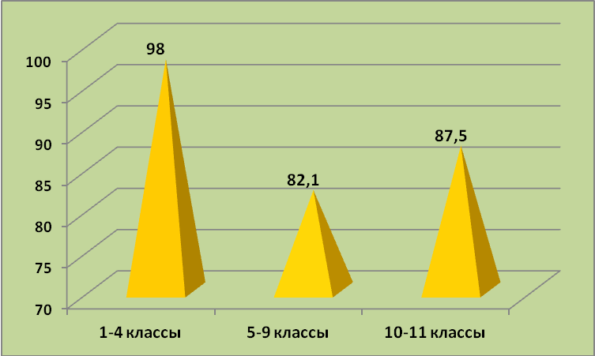

Кадровый состав
В школе работает стабильный трудовой коллектив. Педагогический коллектив школы составляют 15 учителей, 1 социальный педагог (0,5 ставки, по совместительству – воспитатель 0,5 ставки). Вакансия должности педагог-организатор.
Образование педагогических работников
Из 15 учителей 14 имеют высшее профессиональное образование (93,3%) и 1 – является студентом педагогического университета.

Квалификационные категории учителей

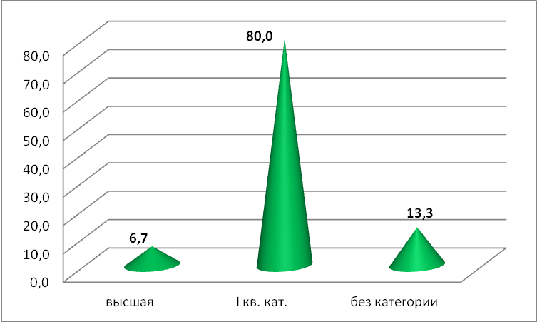
В 2011-2012 у.г. 14 учителей (93,3%) прошли курсы повышения квалификации по различным направлениям в объеме не менее 72 час.

Педагогический стаж учителей

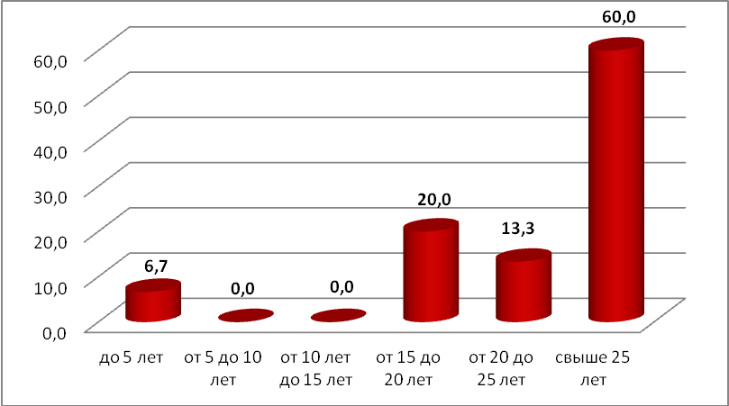

Возрастной состав учителей

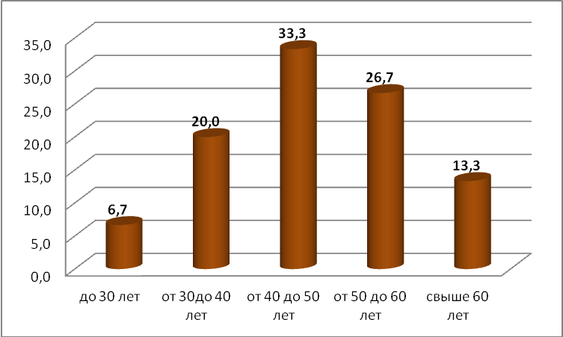

4.Результаты деятельности учреждения, качество образования

Качество знаний и успеваемость по школе в целом (в%)

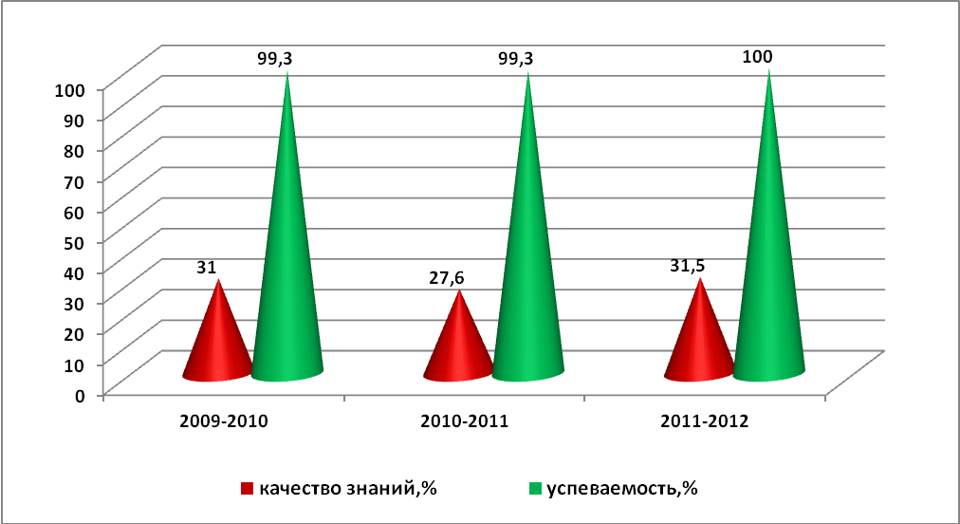

Качество знаний за последние три года

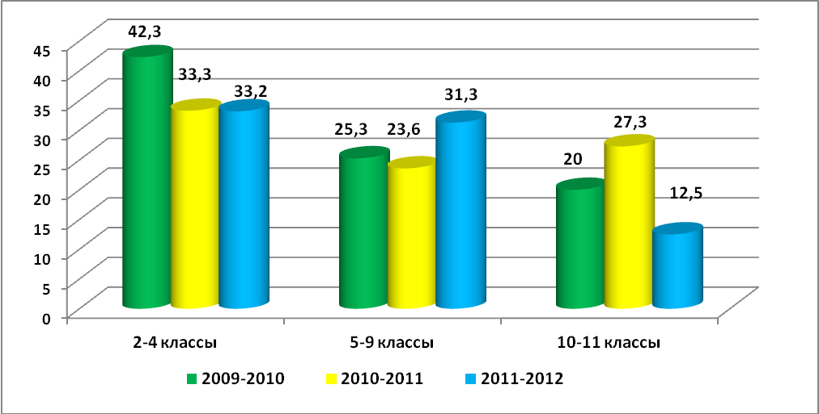

Успеваемость по ступеням образования за последние три года

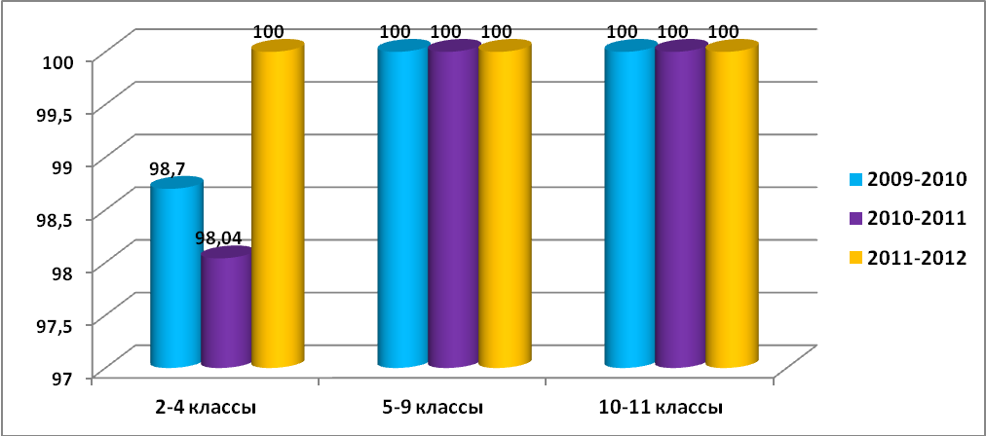

Результаты государственной итоговой аттестации

В 2011-2012 учебном году 3учащихся школы получили аттестаты о среднем образовании, 18 учащихся об основном образовании.
Результаты выпускных экзаменов в 9 классе

Предмет | Математика(обяз) | Русский яз.(обяз) | Обществознание | Физика | Химия | Литература | история
Количество выбравших | 18 | 18 | 18 | 7 | 1 | 5 | 5
% от общего количества | 100 | 100 | 100 | 38,9 | 5,6 | 27,8 | 27,8
Обученность,% | 94,4 | 94,4 | 88,8 | 100 | 100 | 100 | 100
% качества | 72,2 | 83,3 | 33,3 | 42,9 | 100 | 60 | 40

Средний балл по предметам составил:

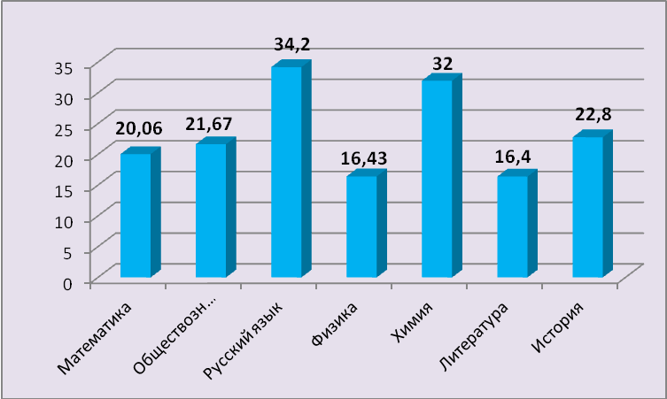

Учащиеся Гугучкина В, Спирина В получили на экзамене по русскому языку максимальное количество баллов – 42балла; Шадрин П – по химии (34 балла).
Результаты единого государственного экзамена

Предмет | Средний балл  по школе | Средний балл  по району | Средний балл  по Карелии
Математика | 45,3 | 44,6 | 42
Русский язык | 69,6 | 62,84 | 62
Обществознание | 53 | 50,8 | 56
Физика | 48 | 46,5 | 45
Биология | 64 | 51,4 | 53

Данные о поступлении учащихся в учреждения профессионального образования

9 классы

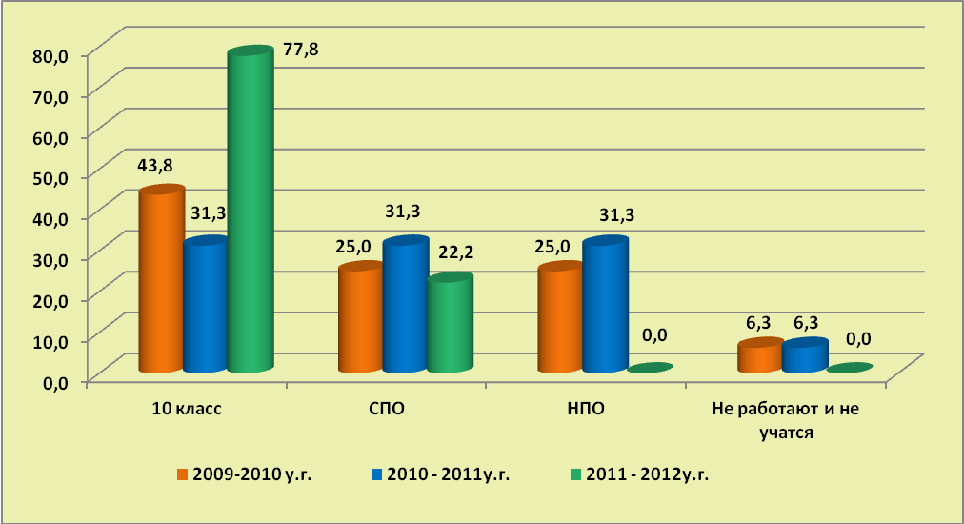

11 классы

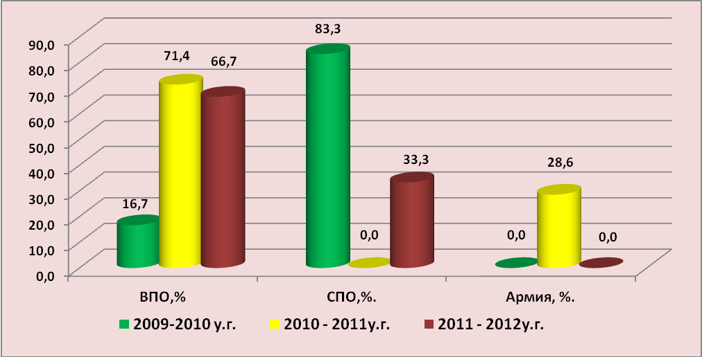
Информация об основных достижениях школы
за 2011-2012 учебный год
- Школа в 2011-2012 учебном году продолжила участие в районном проекте «Ладога – Байкал»: две команды под руководством учителей Кудряшовой Н.А., Чернопазовой Е.Н., Шадриной И.В. в очередной раз стали победителями.
- Проект «Содружество», разработанный учителем английского языка Шадриной И.В. стал победителем в районном конкурсе проектов в рамках муниципальной целевой программы «Молодежь Лахденпохского муниципального района на 2011-2013 годы». За счет средств этой программы школа принимала делегацию финской гимназии «Elisenvaaran koulu» из Кюро.
- Учителя школы приняли участие в районной научно – практической конференции «Педагогические идеи». Обобщили опыт своей работы два учителя:
- Шадрина И.В. по теме: «Использование ИКТ в работе классного руководителя (область применения и возможности ИКТ в работе классного руководителя, положительные моменты использования ИКТ в учебно – воспитательном процессе, преимущества использования ИКТ);
- Сорокина Л.Ю. по теме: «Внедрение в практику сельской школы исследовательской и проектной деятельности педагогов и учащихся как фактор развития творческого потенциала и формирования ключевых компетенций участников образовательного процесса (создание проектов «История рядом»)
- Опыт организации исследовательской и экспериментальной деятельности учащихся Ящук Н.В., учителя начальных классов, опубликован в сборнике «Теория и практика социокультурной модернизации современной сельской школы». Издательство КГПА, 2012 год, г. Петрозаводск.

Достижения обучающихся ОУ:
- В октябре 2011г. проведён 1 этап Всероссийской олимпиады школьников по всем основным предметам. Всего получили 81 диплом призёра или победителя. Многие учащиеся участвовали в нескольких олимпиадах.
- В муниципальном этапе приняло участие 20 ребят. Победителем по химии стал ученик 9 класса Шадрин Павел (учитель Дмитриева Н.Б.), призёрами по биологии стали ученицы 7 класса Сычёва Алена и Совпель Екатерина (учитель Кудряшова Н.А.).
- В мае 2012 г проводилась олимпиада школьников начальных классов: по окружающему миру – 1 класс, по литературному чтению во 2 классе, по русскому языку в 3 классе. По математике – в 4 классе. Получили дипломы победителей 5 учеников, дипломы призёров – 8 учеников. На муниципальном уровне диплом призёра по математике получила Галкина Наталья 4 класс.
- Во Всероссийском конкурсе по русскому языку «Родное слово»:
дипломы 1 степени получили Драчёва А.3кл и Панова А.3 кл. (учитель Чернопазова Е.Н.),
диплом 2 степени получил Шадрин П.9 кл (учитель Адонина Л.А.)
дипломы 3 степени получили: Захарова В.3 кл, Грызунов Д.3 кл, Галкина Н.4 кл. (учитель Ящук Н.В.), Совпель Е., Чернопазова О.7 кл (учитель Адонина Л.А.)
- В региональном этапе I Всероссийского конкурса юных чтецов «Живая классика» честь района защищала ученица 5 класс Дячук Алиса(уч. Кузьмина Л.И.), получила свидетельство участника.
- Во II Районном конкурсе творческих работ «Я выбираю жизнь» участвовали Воронцова В. и Захарова К, ученицы 8 класса (Кл. рук. Шадрина И.В.) – получили сертификаты участников.
- В математическом конкурсе «Кенгуру -2012» приняли участие 26 чел 3 - 10 классов.
1 место в Регионе занял Шадрин П – 9 класс, по району: три 1 места, два – 2 места; два – 3 места.
- В конкурсе «Русский медвежонок» участвовали 36 ребят 3 – 11кл.
1 место в регионе заняли Кульгавая А. – 5 кл, Вицына Ю – 6 кл. (учитель Кузьмина Л.И.)
- В конкурсе «Золотое руно – X» участвовали 23 чел 4 – 11кл. Призовых мест по региону нет.
- В конкурсе «Зимние интеллектуальные игры» по школе участниками были 40 учеников.
В регионе 1 место заняла Сычёва Алёна 7 класс, 3 место Адонин Дмитрий 11 класс, 5 место – Шадрин Павел – 9класс.
По району – 6 первых мест ( Лаврукова Е. – 6 кл., Сычёва А., 7 кл.Воронцова В. 8 кл., Шадрин Павел – 9 кл.,Опалко А. – 10 кл, Адонин Дмитрий – 11кл.)
- В конкурсе по естествознанию «Человек и природа» участвовали 23 человека.
1 место в районе заняла Воронцова Виталина , 1-2 места -2 ученика, 3-4 м. 1 уч.

Финансовое обеспечение функционирования и развития ОУ

В 2012 году годовой бюджет школы составил – 9272347 рублей, в том числе:
- субвенция на образовательный процесс - 8291000рублей:
- заработная плата – 6026800 рублей и начисления на заработную плату – 1832200 руб (итого 7859000 рублей – 94,7% субвенции)
- прочие выплаты – 25800;
- оплата работ и услуг – 11200 руб;
- работы по содержанию имущества – 28600 руб;
- прочие работы и услуги – 82400 руб;
- увеличение стоимости основных средств – 30000 руб;
- увеличение стоимости материальных запасов 241000 рублей, в том числе ГСМ на подвоз учащихся 210000 рублей.
- муниципальный бюджет - 745980 рублей, в том числе:
- коммунальные услуги – 161300 руб;
- работы по содержанию имущества – 23480 руб;
- прочие работы и услуги – 13400 рублей;
- прочие расходы – 920 руб;
- увеличение стоимости материальных запасов – 546880 рублей, в том числе котельно-печное топливо – 132000 рублей и продукты питания – 360000 руб.
- вознаграждение за классное руководство – 212445 рублей;
- социальная поддержка детей инвалидов – 22922 рублей.

Задачи на новый учебный год:

- Успешное внедрение новых стандартов образования НОО и подготовка к внедрению ФГОС ООО с 2015 года;
- Создание внутришкольной постоянно действующей системы обобщения опыта педагогов и повышения их квалификации.
- Создание условий для активизации участия детей в различных формах творческой работы (олимпиады, конкурсы, кружки, секции, реферативные и исследовательские работы и другие).
- Разработка формы учета достижений учащихся, позволяющей проследить личные успехи в соответствии с динамикой развития учащихся (портфолио учащегося).
- Создание условий для здоровьесбережения в учебно-воспитательном процессе, за счет перехода на новые стандарты образования, развития системы педагогического сопровождения, усиление воспитательного воздействия, направленного на пропаганду здорового образа жизни, привлечение максимального количества детей к занятиям спортом.
- Дальнейшая демократизация и информатизация учебного процесса, организация постоянно действующего сетевого общения между участниками педагогического процесса.
- Внедрение форм дистанционного обучения, инклюзивного образования, программ социальной адаптации детей инвалидов.
- Совершенствование внутришкольной системы мониторинга качества образования.
- Совершенствование материально-технической базы.

